LE POMPAGE
1. Généralités
2. Les pompes motorisées
3. L’hydraulique de pompage
3.1 Puissance d'une pompe
3.2 Hauteur d’aspiration
3.3 Débit et Hauteur Manométrique Totale (HMT)
3.4 Point de fonctionnement sur un réseau
3.5 Courbes caractéristiques particulières
3.5.1 Influence de la vitesse de rotation du rotor
3.5.2 Vanner la canalisation de refoulement
3.5.3 Montage de 2 de pompes identiquesen série
3.5.4 Montage de 2 pompes identiques en parallèle
3.5.5 Montage de 2 de pompes différentes
4. Le choix d’une pompe motorisé
4.1 choix d'une motopompe centrifuge de surface
4.2 Choix d'une pompe électrique immergée
5. L’alimentation électrique des pompes
5.1 Puissance et intensité
5.1.1 Notion de rendement
5.1.2 Puissance électrique
5.1.3 Intensité et tension
5.2 Dimensionnement d’un générateur
6. Les pompes d'épuisement
6.1 Principe et matériel
6.2 Pompes d'épuisement électriques
6.3 Pompes d'épuisement pneumatiques

7. Les Pompes à énergie renouvelable
7.1 Le pompage solaire
7.1.1 Energie solaire
7.1.2 Dimensionnement des stations de pompage solaire
7.2 L’énergie hydraulique
8. Les pompes à motricité humaine
8.2 Typologie des principales pompes à main
8.3 Pompes à piston immergées
8.3.1 principe de fonctionnement et matériel
8.3.2 Exemple de pompes refoulantes à piston : Kardia, India Mark II, et Aquadev/Afridev
8.3.3 Pompe aspirante à piston type VN6.
8.4 Hydropompes - principe et matériel.
8.4.1 Pompe à rotor - principe et matériel.

LE POMPAGE
Le choix du système de pompage doit être fait en prenant en compte non seulement les contraintes techniques (type de pompe, énergie, hauteur de refoulement, débit, turbidité de l’eau), mais aussi les contraintes liées au contexte socio-économique (système de pompage accepté, disponibilité des pièces détachées, facilité de maintenance des pompes).

Ce chapitre donne les éléments théoriques permettant de dimensionner les stations de pompage courantes appropriées à notre domaine d’utilisation, illustrés par des exemples pratiques. Une partie de ce chapitre est consacrée aux pompes à énergies renouvelables solaire ou hydraulique.

Généralités
La typologie des pompes les plus utilisées est donnée dans le tableau ci-dessous.
Type de pompe | Utilisation | Caractéristiques et technologie
pompe à motricité humaine | équipement de forages et puits | aspirante installée en surface  ⇨ à piston VN6  refoulante avec partie hydraulique immergée  ⇨ à piston  ⇨ à baudruche hydraulique  ⇨ à vis
pompe immergée  électrique | équipement de forage et puits pour des débits > 2 m3/h, essais de pompage | refoulante  ⇨ centrifuge multi-étagée
pompe d'épuisement | épuisement de fouilles (mise en eau de puits)  pompage sur eau de surface | refoulante ou aspirante-refoulante  ⇨ centrifuge  ⇨ pneumatique à membrane
pompe de surface  électrique ou motopompe | pompage sur eau de surface  pompage de réservoir vers un réseau ou un autre réservoir | aspirante-refoulante (hauteur d’aspiration limitée à 7 mètres)  ⇨ centrifuge
tableau 1: typologie des pompes
Quelque soit le type de pompe, celle ci est constituée de 3 parties distinctes:
- la partie moteur qui fournit la puissance nécessaire au pompage,
- l'accouplement qui transmet cette puissance à la partie hydraulique,
- la partie hydraulique qui transmet cette puissance à l'eau pour la déplacer (l’aspirer et/ou la refouler).

Le principe de fonctionnement correspondant aux différents types de pompes est présenté dans le tableau suivant.
 | Partie moteur | Accouplement | Partie hydraulique
pompe à motricité humaine | main  pied | levier + tringlerie | pompe volumétrique (piston immergé ou émergé)
motopompe de surface | moteur thermique (diesel ou essence) | arbre sur paliers | pompe centrifuge
pompe immergée électrique | moteur électrique immergé | arbre | pompe centrifuge à roues multi-étagées
pompe d'épuisement pneumatique | compresseur | tuyau d'air comprimé | pompe volumétrique à membrane
tableau 2: principe de fonctionnement des pompes usuelles

Figure 1: fonctionnement d’une pompe centrifuge électrique de surface

Les pompes motorisées
Il existe deux grands types de pompes motorisées, les pompes centrifuges et les pompes volumétriques. Ces dernières conviennent pour élever des faibles débits d’eau à des pressions élevées (Karcher par exemple). Dans le domaine de l’eau potable, les seules pompes volumétriques couramment utilisées sont des pompes à motricité humaine pour lesquelles la dernière partie de ce chapitre est consacrée.

Principe de fonctionnement des pompes centrifuges
Les pompes centrifuges font partie de la famille des turbopompes.
Dans les turbopompes une roue (rotor), munie d'aubes ou d'ailettes, animée d'un mouvement de rotation (arbre moteur), fournit au fluide l'énergie cinétique dont une partie est transformée en pression, par réduction de vitesse dans un organe appelé récupérateur (stator). Les turbopompes et les pompes centrifuges sont distinguées suivant la forme de la roue Cf. Figure 2 Figure 3.
La force motrice d'entraînement de l'arbre peut provenir d’un moteur thermique, d’un moteur électrique immergée ou émergée ou encore toute autre force comme, par exemple, une turbine sur un fleuve.

Figure 2: forme de l’aube (roue) des pompes centrifuges

Figure 3: Forme de la roue des turbopompes

Etanchéité d'une pompe centrifuge
La partie hydraulique (volute) dans laquelle tourne l'aube étant traversée par l’arbre du moteur, le système d’étanchéité est constitué d’un presse étoupe (graphite) enroulé autour de l'arbre et serré par un fouloir.

Figure 4: presse étoupe

L’hydraulique de pompage

Puissance d'une pompe
Pour véhiculer d'un point à un autre une certaine quantité d'eau, la pompe doit transmettre au liquide de l'énergie. Cette quantité d’énergie sera la même quelle que soit la technologie et est donnée par la puissance de la pompe. Cette puissance se calcule à l'aide du théorème de Bernoulli avec le bilan énergétique du système en considérant tous les paramètres tels que l'altitude de pompage, l'altitude de refoulement, la longueur et le diamètre des tuyaux.
Cependant, afin de simplifier au maximum tous ces calculs, les praticiens utilisent deux paramètres qui caractérisent tout système de pompage dans un réseau : Débit (Q) et Hauteur Manométrique Totale (HMT).

La puissance absorbée sur l’arbre de la pompe est alors donnée par la formule suivante (cas de l’eau, poids spécifique égale à 1):

$P_{\text{kw}}=\frac{Q´\text{HMT}}{\text{367}´h}$ P : puissance en kw, 1kw = 1,36 CV
HMT : Hauteur manométrique totale (mCE)
Q : débit (m³/h)
$h$ : rendement de la pompe. Le rendement optimum de la pompe (entre 0,8 et 0,9) se situe au voisinage de la plage d’utilisation de la pompe (courbe de rendement donnée par le constructeur).

La puissance du moteur nécessaire pour entraîner la partie hydraulique est toujours supérieure à la puissance absorbée par l’arbre compte tenu des pertes divers dues à la transmission, d’erreurs de calcul des pertes de charge produite au niveau de la pompe et du couple de démarrage.

Hauteur d’aspiration
La hauteur d’aspiration est théoriquement limitée à 10,33 m, ce qui correspond à la dépression maximale nécessaire pour faire le vide exprimée en hauteur de colonne d’eau sous une pression atmosphérique normale. Sous cette dépression, l’eau montera dans le tube d’aspiration.
Cependant dans la pratique cette hauteur est bien moins élevée car une partie de la pression est nécessaire pour communiquer à l’eau la vitesse désirable et compte tenu des pertes de charge dans la conduite d’aspiration.
D’autres part la pression d’aspiration dans la conduite ne doit pas descendre en dessous de laquelle la tension de vapeur d’eau est atteinte (évaporation de l’eau). Pour les pompages d’eau potable (température inférieure à 20°C) la tension de vapeur d’eau se situe autour de 0,20 mètres de pression. Au delà le pompage risque entraîner une évaporation de l'eau. Les bulles de vapeur d'eau ainsi formées dans le tube d’aspiration seront re-comprimées dans la partie hydraulique (refoulement) ce qui entraînera une détérioration excessive du rotor (phénomène d’usure). Ce phénomène appelé cavitation, diminue l’efficacité de la pompe et fait un bruit caractéristique provoqué par l'implosion des bulles de vapeur d'eau. En théorie, on aura en faisant abstraction de la pression nécessaire pour mettre en mouvement l’eau (cas de l’eau 20°C):

H d’aspiration = 10,33 - 0,2 - J(pertes de charge)

Plus généralement, les possibilités d’aspiration d’une pompe de surface en fonction de ces caractéristiques et de ces conditions d’installation seront déterminées grâce au NPSH (net positif suction head = hauteur de charge nette absolue). Celui ci est donnée par le constructeur en fonction du débit de la pompe et des conditions d’installations. La hauteur géométrique d’aspiration plus les pertes de charges devra toujours être inférieur au NPSH requis par la pompe.
La hauteur d’aspiration joue aussi sur la hauteur de refoulement totale que la pompe pourra atteindre.

Pour aspirer au delà de cette hauteur, il sera nécessaire d’utiliser non plus une pompe aspirante, mais une pompe immergée refoulante.
Les pompes aspirantes, avec un hydro-éjecteur sont des cas particuliers de pompes de surface aspirantes qui pourront relever de l’eau au delà de la hauteur d’aspiration théorique. Une partie de l’eau fournie par la pompe est en effet refoulée et recyclée dans l’hydro-éjecteur (2 ème tube dans le forage) pour permettre de relever des hauteurs d’eau supérieures à 10 mètres. Le rendement de la pompe est d’autant plus faible.

Types de pompes de surface | Hauteur maximale d’aspiration | exemples de pompe
pompes à main à piston émergé | entre 7 et 10 mètres selon modèles | type VN6, Birmanie..
petites pompes centrifuges électriques | maximum 8 mètres | toutes marques, toutes origines
pompes centrifuges électriques de taille importante | voir le NPSH systématiquement | toutes marques Grundfos, KSB, Voguel,
motopompes centrifuges de surface (moteur essence) | jusqu’à 10 mètres avec talent | pompes robins, Tsuruni moteurs Honda
motopompes centrifuges de taille importante (moteur diesel) | voir le NPSH  maximum 7 mètres. | pompes sur moteurs Lister par exemple
tableau 3: hauteur d’aspiration en fonction du type de pompe

Débit et Hauteur Manométrique Totale (HMT)
Ces 2 paramètres traduisent directement le débit d'exploitation et la hauteur à laquelle la pompe devra refouler. Celle ci est majorée des pertes de charges et de la pression de refoulement dans la conduite et s’écrit donc sous cette forme :
$$\text{HMT}=(h_{a}+h_{r})+J+\text{Pr}$$
HMT | hauteur manométrique totale (mCE)
h_{a}+h_{r} | hauteur d'aspiration + hauteur de refoulement (m)
J | perte de charge fonction de la longueur du tuyau, des accessoires (vannes, coudes)
Pr | pression résiduelle (mCE) pression à la sortie du tube de refoulement

Courbe caractéristique d’une pompe
Pour une pompe donnée, plus la HMT est élevée, plus le débit que pourra fournir la pompe sera faible. Les différents couples de points (HMT, débit) forme la courbe caractéristique de la pompe. Hors du voisinage de cette courbe, la pompe ne sera pas dans sa configuration optimum, induisant une baisse de rendement. Cf. Figure 5.

Les pertes de charge J
La formule utilisée pour calculer les pertes de charge (frottement du fluide sur les parois et changement de section ou de direction) est la formule de Colebrook expliquée dans le chapitre réseau.
Les pertes de charge J sont fonctions des pertes linéaires (longueur totale de conduites La + Lr) et des pertes de charge singulières (crépines, coudes, vannes). Ces dernières peuvent être estimées à 10% des pertes de charge linéaires.

Dans le cas d’une pompe de surface, les pertes de charge singulières seront calculées précisément pour connaître la hauteur maximale d’aspiration (limitée par le NPSH).

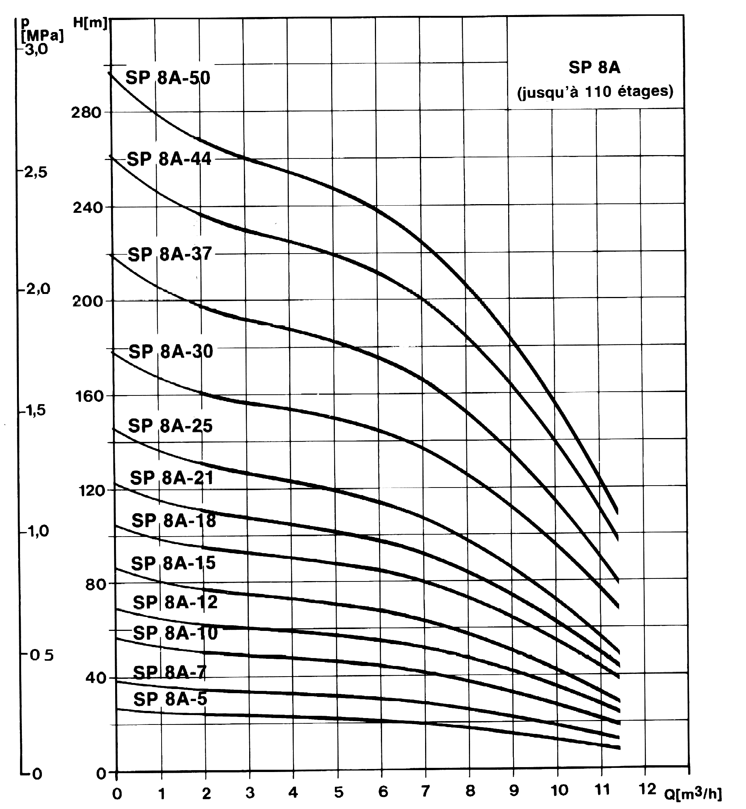

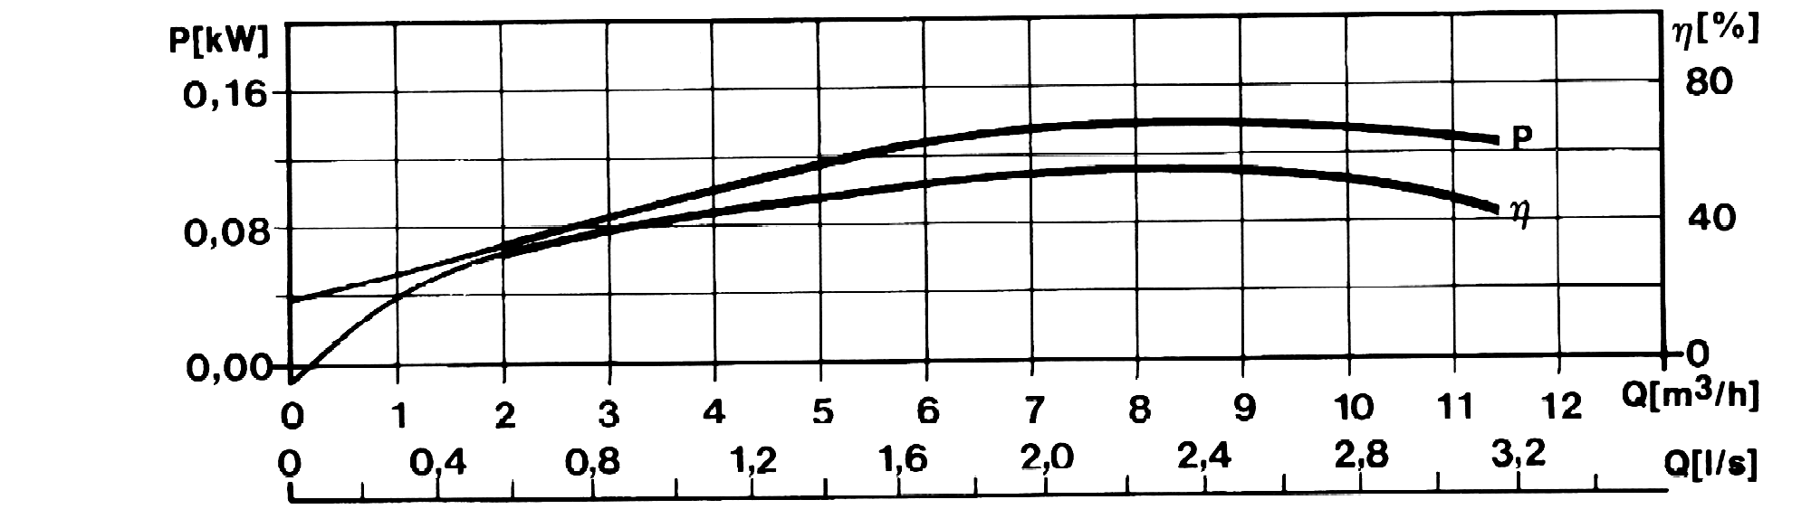
Figure 5: courbe caractéristique de la gamme des pompes
SP 8A Grundfos et courbes de rendement et de puissance.

Point de fonctionnement sur un réseau
Le point de fonctionnement de la pompe est le couple HMT/Débit correspondant au fonctionnement de la pompe compte tenu des pertes de charge dans le réseau. Lors de l'installation de la pompe un point de fonctionnement sera trouvé, débit et HMT vont s'équilibrer.

Si l'on veut connaître à l'avance ce point de fonctionnement il faut réaliser un graphe représentant la courbe caractéristique du réseau. Ce graphe est tracé en calculant les pertes de charge pour différents débits fictifs dans le réseau. Le point d'intersection de cette courbe avec la courbe caractéristique de la pompe donne le point de fonctionnement de la pompe sur ce réseau.

Q  (l/mn) | hauteur géométrique H (m) (Ha + hr) | pertes de charges J  mCE | HMT totale (m)  HMT = H + J
0 | 25 | 0 | 25
125 | 25 | 9 | 34
250 | 25 | 32 | 57
300 | 25 | 44 | 69
380 | 25 | 66 | 91

Ha (dénivelé) + Pr (pression résiduelle)
courbe caractéristique du réseau pour différents débits Valeurs des pertes de charge J fonction du débit
Figure 6: point de fonctionnement

Courbes caractéristiques particulières

Influence de la vitesse de rotation du rotor
La vitesse de rotation de l'arbre est généralement mesurée en tours/minute.
Si la vitesse de rotation d'une pompe donnée passe de n₁ à n₂ tours par minute (rpm = rotation par minute) le débit Q, la HMT et la puissance absorbée P varient dans les rapports suivants:

$Q_{2}=\left(\frac{n_{2}}{n_{1}}\right)´Q_{1}$ $H_{2}={\left(\frac{n_{2}}{n_{1}}\right)}^{2}´H_{1}$ $P_{2}={\left(\frac{n_{2}}{n_{1}}\right)}^{3}´P_{1}$

Un moteur thermique ou électrique à courant continu permet de faire varier cette vitesse pour l'adapter à une situation donnée. On trouve donc chez certains constructeurs des courbes caractéristiques de pompes pour des vitesses de rotation différentes. Cf. Figure 7.
Généralement les pompes électriques ont une vitesse de rotation égale à 3000 tours/minute pour les moteurs asynchrones bipolaires (vitesse de rotation = fréquence / nombre de paires de pôles du moteur). C'est le cas de toutes les pompes immergées sans régulateur de vitesse.

Vanner la canalisation de refoulement
En diminuant la section de passage de l’eau par vannage, il est possible de diminuer le débit de la pompe (augmentation des pertes de charge singulières). Il en résulte immédiatement une baisse de rendement de la pompe et une augmentation de la puissance à développer. Sur les stations de pompage importantes, le vannage aura donc des répercutions au niveau de la consommation électrique du moteur de la pompe.

D’autre part un trop fort vannage peut entraîner un risque de sortir de la plage d’utilisation de la pompe et augmente les contraintes mécaniques sur la pompe (poussée au niveau de l’axe de la pompe).

Figure 7: courbes caractéristiques en fonction de la vitesse de rotation

Montage de 2 de pompes identiquesen série
Le montage de 2 pompes en série permet d'augmenter fortement la hauteur de refoulement. Si l'on conserve le débit initial d’une pompe seule, la HMT est doublée. Pratiquement, pour construire la courbe caractéristique correspondante il suffit d’additionner les HMT.
La pompe présentée ici (TEF2-50 motopompe Tsurumi - moteur Robin) permet de pomper 200 l/mn à 50 mètres. 2 pompes de ce modèle en série pourront pomper un débit équivalent de 200l/mn avec une HMT de 100m. Si le débit n’est pas bridé, le point de fonctionnement s’établira sur la courbe de fonctionnement du réseau. Cf. Figure 9.

Figure 8: montage de 2 pompes en série

Fonctionnement | débit  l/mn | HMT  mCE
pompe seule sur le réseau | 200 | 50
pompes en série sur le réseau | 290 | 65
pompes en série avec vannage du débit | 200 | 100

Figure 9

Montage de 2 pompes identiques en parallèle
Le montage de 2 pompes en parallèle permet d'augmenter fortement le débit pompé sur un réseau. Mais compte tenu que les pertes de charge J croîtront proportionnellement au débit, celui-ci ne pourra être multiplié par 2. Pratiquement, il suffit d’ajouter les débits de chaque pompe en conservant la HMT pour tracer la courbe caractéristique. Cf. Figure 11

Figure 10: montage de 2 pompes en parallèle

fonctionnement | débit  l/mn | HMT  mCE
pompe seule | 240 | 43
pompes en // sur le réseau | 320 | 57

Figure 11

Montage de 2 de pompes différentes
Le montage en série ou en parallèle de pompes de caractéristiques différentes est possible. Le principe est le même, en série on additionne les HMT, et en parallèle les débits. En traçant la courbe caractéristique de l'ensemble des 2 pompes et celle du réseau, on détermine alors le point de fonctionnement.
Sûr l’exemple ci-dessous, pour une HMT supérieure à 30 mètres, il ne sert à rien de coupler ces 2 pompes, le débit ne sera pas augmenté. Par contre pour une HMT de 20, le débit de pompage sera de 600 l/mn au lieu de 350 l/mn avec la pompe TEF2 50 seule.

Figure 12: 2 pompes différentes montées en parallèle

Le choix d’une pompe motorisé

choix d'une motopompe centrifuge de surface
Figure 13: motopompe de surface

Exemple
Dans le cas ci-dessus la motopompe doit aspirer de l'eau à 5 m de profondeur et la refouler à 25 mètres de hauteur. La conduite utilisée a un diamètre intérieur de 40,8 mm (DN 50), la longueur totale au sol de la conduite de refoulement est de 200 m et celle de la conduite d'aspiration est de 6 m. Le débit requis est de 2 l/s soit 120 l/mn. On désire une pression résiduelle de 1 bar, soit 10 mètres de colonne d’eau. La hauteur manométrique totale est égale à:
HMT = Ha + Hr + J linéaires + Pr + Jsingulières
HMT = (5 + 25) + (206 × 5,85 %) + 10,33 + 10% de Jlinéaire = 53 mCE

Avec : 1 bar = 10.33 mCE dans les conditions normales de température et de pression
5.85 % est le coefficient de pertes de charge par m de tuyau pour les conditions énoncées (tuyau de DN 50, débit de 2 l/s)

Le calcul de la HMT permet de déterminer le couple HMT, débit (53m, 120 l/mn) afin de choisir la pompe appropriée par rapport aux courbes caractéristiques des pompes. Ici, la pompe qui correspond est la TEF2-50 Cf. Figure 12.
Les constructeurs présentent les caractéristiques des pompes par des faisceaux de courbes. Cf. Figure 15.

Une fiche technique sera réalisée pour éviter les confusions au niveau du traitement de la commande (choix des conduites, marquage, type de carburant etc..).

DN aspiration mm  DN refoulement mm  débit max. l/minute  HMT max. m  point fonctionnement  débit l/mn  HMT m  type d'utilisation  type de moteur  puissance (cv:tr:mn) | 50  1×40 + 2×25  400  75  120  53  pompage en rivière  ROBIN EY-20D  5.0 / 4000
types / carburants | 4 temps, refroidissement par air, essence

Choix d'une pompe électrique immergée
Figure 14: pompe électrique refoulante immergée multi-étagée

Calcul de la HMT (idem 4.1)
HMT = (60 + 25) + (260 × 5.85 %) + 10.33 + J singulière ≅ 101 mCE

En toute logique, les pertes de charge singulières doivent être calculées. Dans le cas d’une pompe immergée refoulante (pas de hauteur d’aspiration limitée), ce terme sera négligé à ce niveau.

Codification des pompes
pompe SP 5 A 12
SP : Submersible Pump
5 : gamme de débit d’exploitation (5 m3/h)
12 : nombre d’étages (multi-étagée).

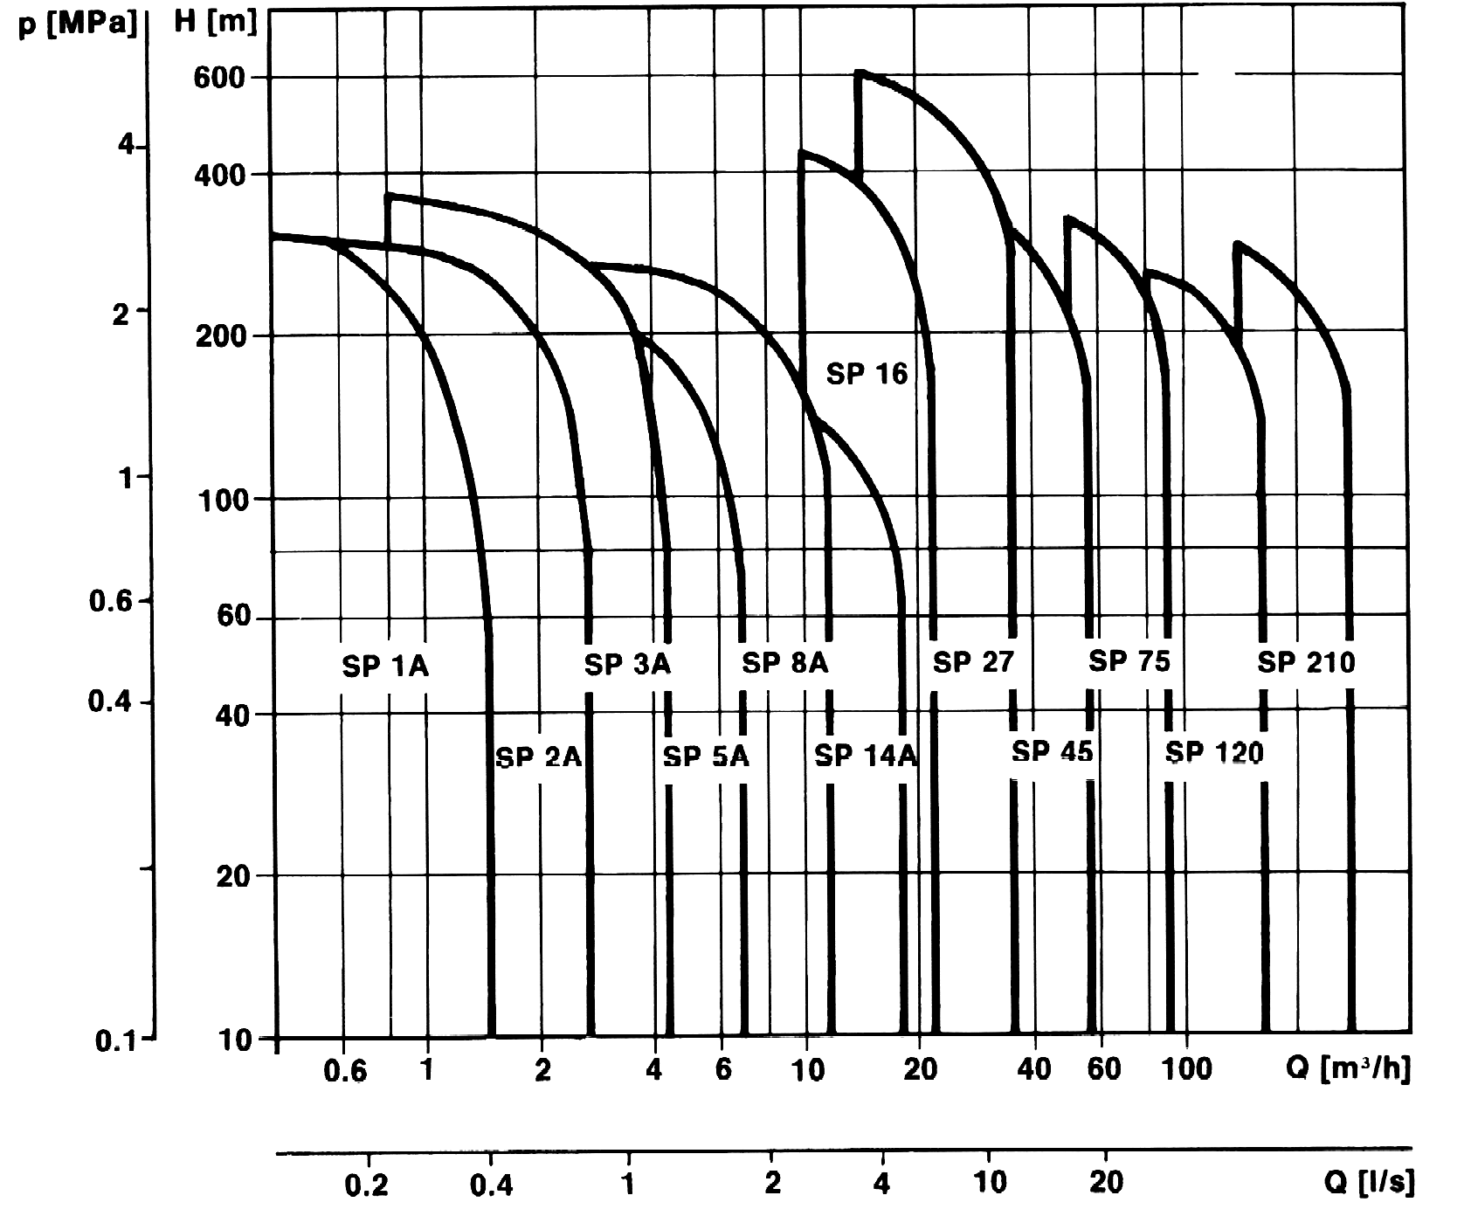
Figure 15: gamme des pompes Grundfos

Pour notre exemple on recherche une pompe capable de débiter 7,2 m3/h à 110 mCE. Il faut donc choisir la série SP 8A, Cf. Figure 15 et dans cette série celle qui comporte 25 étages. Cf. Figure 16.

La pompe peut fonctionner sur réseau électrifié ou avec un générateur; le raccordement comprend alors:
⇨ un câble étanche pour raccorder la pompe au boîtier de commande
⇨ un boîtier de commande faisant la liaison avec le générateur ou le réseau

Diamètre des pompes immergées Grundfos
A titre indicatif, vous trouverez ci-dessous les diamètres extérieurs des pompes pour équiper des forages en 4 et 6’’ (100 et 150 mm).

Gamme de pompe | Diamètre (mm) | Diamètre (mm) | Diamètre (mm)
SP1A - 5A | 95
SP8A - 5 à 25 |  | 101
SP8A - 30/50 |  |  | 138
SP 14A |  | 101
SP 45 A |  |  | 145 à 192

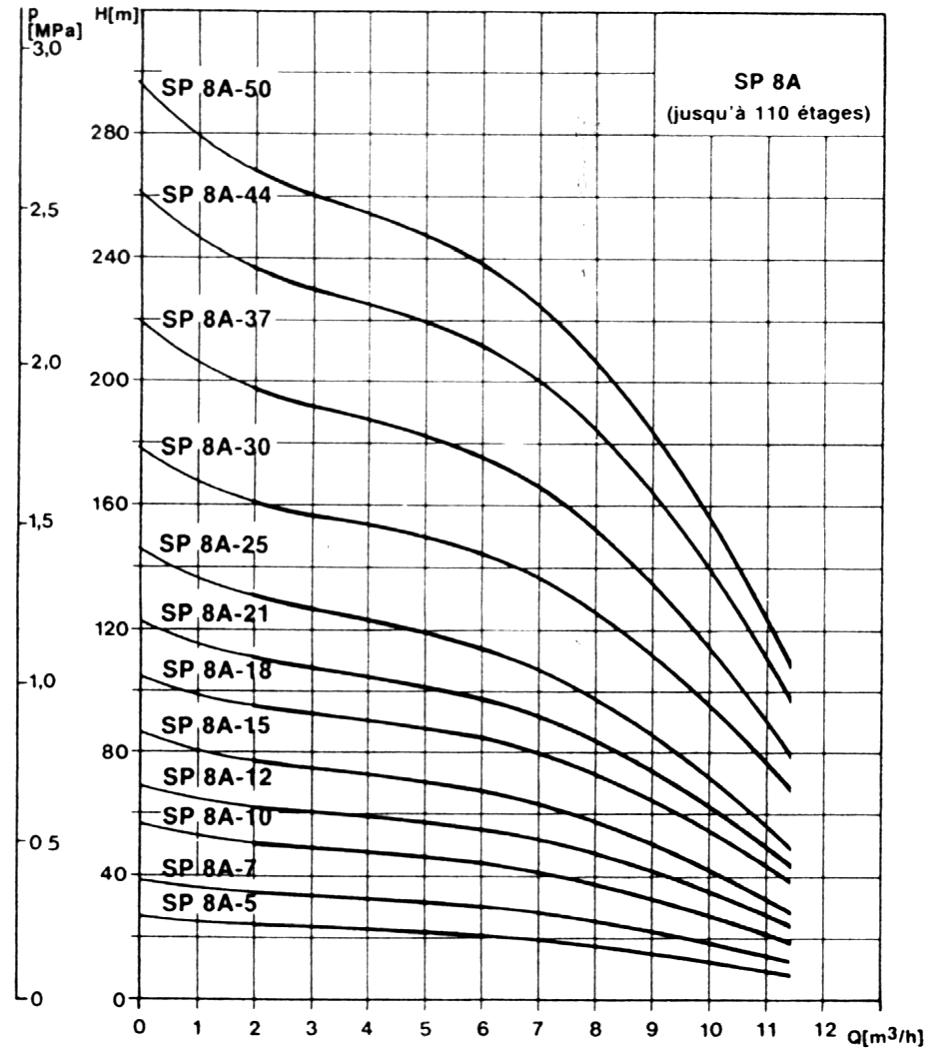
Figure 16: Abaque de détermination du nombre d'étages d'une pompe pour une série donnée (ici SP 8A-25)

L’alimentation électrique des pompes
En fonction des possibilités et des contraintes de terrain, l’alimentation électrique provient:
- du secteur (milieu urbain essentiellement)
- d’un générateur (là ou il n’y a pas de réseau correcte)
- d’un système d’énergie solaire.

Chaque système comporte ses contraintes propres (niveau technique requis, coût de l’équipement et de fonctionnement, durée d’amortissement, maintenance des équipements) qui doivent être évaluées. Toutes choses étant égales par ailleurs, une installation solaire est plus performante en terme de coût de fonctionnement, quasi nul (hors amortissement) mais reviendra beaucoup plus chère à l’achat que l’installation d’un générateur classique.

Alimentation | Eléments à dimensionner ou à vérifier
Sur secteur | Viabilité du secteur : coupures, chutes de tension.  Installation d'un transformateur  Câble d'alimentation (longueur et φ) et pertes de puissance
Sur générateur | Puissance du générateur  Câble d'alimentation (longueur et φ)
Solaire | Puiss. nécess. ⇨ nbre de panneaux photovoltaïques  Onduleur - Câble d'alimentation (longueur et φ)
tableau 4: caractéristiques techniques de différentes alimentations

Puissance et intensité
Quelque que soit le type d’alimentation électrique, il est primordial d’évaluer la puissance absorbée par le moteur électrique de la pompe. Nous avons vu au début de ce chapitre comment calculer la puissance hydraulique en fonction de la HMT et du débit. Nous devons maintenant déterminer l’intensité et la puissance électrique consommée par le moteur de la pompe.

Notion de rendement
En fonction du type de transmission entre la partie pompe et la partie moteur, le rendement entre la puissance mécanique et la puissance absorbée par le moteur sera de:
- 10 à 15% dans le cas d’une transmission direct par arbre.
- 30% dans le cas d’une transmission par courroie.

Puissance électrique
⇨ La puissance apparente: P = U × I en kVA ; c'est la puissance utilisée pour désigner les générateurs.

⇨ La puissance réelle: P = U × I × Cosφ en Kw ; c'est la puissance qui sert au calcul de la consommation des moteurs. Elle tient compte du facteur de puissance réactive Cosφ, égal à 0.8.

Intensité et tension
Sur les plaques signalétiques des moteurs, sont notées 2 termes d’intensités:
⇨ intensité nominale I_{n} : c'est l'intensité en marche normale.
⇨ intensité de démarrage I_{d} : c'est l'intensité absorbée lors du démarrage du moteur, supérieure à In

Intensité nominale absorbée par le moteur
- en courant continu: $I=\frac{\text{Pn}´\text{1000}}{U´ρ}$

- en courant alternatif monophasé: $I=\frac{\text{Pn}´\text{1000}}{U´ρ´\text{cos}f}$

- en courant alternatif triphasé: $I=\frac{\text{Pn}´\text{1000}}{U´\sqrt{3}´ρ´\text{cos}f}$

Pn : puissance nominale du moteur de la pompe en Kw
U : tension en Volt
In : Intensité nominale donnée en A
$ρ$ : rendement du moteur
Le rendement d’un moteur est d’autant plus élevé que le moteur est puissant. Pour des moteurs de 50 kw, le rendement sera de l’ordre de 0,85 et pour des moteurs de l’ordre de 1 kw le rendement sera plus faible de l’ordre de 0,70. Le rendement des moteurs diminue lorsque les pertes de charge hydraulique augmentent. On définit alors une intensité I, de pleine charge qui correspond au fonctionnement de la pompe à pleine charge, avec les pertes de charge minimales et le meilleur rendement. Le vannage (augmentation des pertes de charge) va bien provoquer une baisse de rendement du moteur et donc une consommation supérieure au régime normal. (Cf page 11)

Pour des moteurs à courant alternatif de 1 à 10 Kw tournant à 3000 tr/mn on aura donc les intensités suivantes:
Monophasé 220 V | 5 A par Kw
Triphasé 220 V | 3.8 A par Kw
Triphasé 380 V | 2.2 A par Kw

Intensité et de démarrage I_{d} puissance nécessaire
Lors du démarrage du moteur la puissance absorbée est très nettement supérieure à la puissance nominale (couple de la pompe importante pour démarrer le moteur électrique et sa partie hydraulique de 0 à 3000 tr/mn). La tension étant fixe, c'est l'intensité qui s'accroît.
Les constructeurs donnent généralement le rapport $\frac{I_{d}}{I_{\text{no}\text{min}\text{al}}}$ qui permet de connaître l'intensité absorbée lors du démarrage direct de la pompe. La valeur réelle (de l’ordre de 6) est notée sur la plaque du moteur de la pompe.

La puissance du générateur ou du secteur sur lequel est branché la pompe doit pouvoir supporter cette intensité Id. C’est donc avec ce terme Id que sera calculé la puissance du générateur nécessaire au fonctionnement d’une pompe à partir de la formule P (kVA) = U x Id.

Compte tenu que cette intensité est absorbée sur un temps très court, nous verrons comment appliquer ce calcul pour dimensionner les générateurs.

Chute de tension
Le moteur fonctionnera de manière optimale à une tension précise. La section des câbles d'alimentation doit être calculée pour ne pas subir une chute de tension aux bornes du moteur supérieure à 5%. La section des câbles est donnée par la formule suivante:

$A=\frac{L´ρ´I´C}{U´DU}$ A section du câble (mm²)
L : longueur du câble (m)
ρ : résistance du câble (≅ 0.02 Ω.mm²/m)
I : intensité (A)
C : coefficient fonction de l'alimentation
U : tension nominale (Volt)
ΔU : pertes maxi de tension (5%)
C = $2´\text{cos}f´\text{100}$ démarrage direct ; monophasé
$\sqrt{3}´\text{cos}f´\text{100}$ démarrage direct ; triphasé

Puissance moteur en Kw | Monophasé 220V | Triphasé 220 V | Triphasé 380 V
0.55 | 3 ×1.5 mm² | 4 ×1.5 mm² | 4 ×1.5 mm²
1.1 | 3 ×2.5 mm² | 4 ×1.5 mm² | 4 ×1.5 mm²
2.2 | - | 4 ×2.5 mm² | 4 ×1.5 mm²
3.7 | - | 4 ×2.5 mm² | 4 ×1.5 mm²
5.5 | - | 4 ×4 mm² | 4 ×1.5 mm²
11 | - | 4 ×6 mm² | 4 ×2.5 mm²
tableau 5: Section de câble en fonction de la puissance moteur et de l'alimentation (ligne de 100 mètres et plus)

Dimensionnement d’un générateur
Le générateur sera choisi en fonction des caractéristiques du moteur de la pompe. Une pompe triphasée sera toujours alimentée par un groupe fournissant du courant triphasé. Une pompe monophasée, pourra être alimentée par un groupe monophasé ou triphasé de préférence pour réduire les problèmes d’intensité de démarrage. Un boîtier de démarrage sera nécessaire pour les pompes monophasées.
Les calculs théoriques présentés ci-dessous, ne suffisent pas pour dimensionner un groupe correctement car ils ne prennent pas en compte les caractéristiques des générateurs qui diffèrent selon la technologie de la génératrice. Pour les gammes de puissance relativement faible (< 10 kVA), nous proposons une approximation satisfaisante.
Pour des puissances beaucoup plus élevées, des démarreurs progressifs sont le plus souvent installés pour s’affranchir des problèmes d’intensité de démarrage.

Calcul théorique des puissances (moteur et groupe)
Les caractéristiques de la pompe SP8A-25 sont données par le constructeur:
I_{nominal} = 8.9 A
I_{d} / I_{n} = 4.4 (< 6)
Cosφ = 0.87

I_{d} = 8.9 × 4.4 = 39.2 A

- Puissance consommée par le moteur de la pompe:
P(w) = U × I × Cosφ = 380 × 8,9 × 0.87 = 2,9 Kw
- Puissance requise par le générateur en Volt-Ampère
P(VA) = U x I = 380 x 8,9 = 3,4 kVA

- Puissance requise par le générateur au démarrage:
P (kVA) = U × I_{d} = 380 × 39.2 = 14.8 kVA

La puissance du groupe requise, alimentant cette pompe d’après les calculs devrait être de 14 kVA. En fait 2 facteurs sont pris en compte dans le dimensionnement final,
- la fréquence du démarrage,
- le moteur est triphasé, et subit donc un couple au démarrage plus faible qu’un moteur monophasé.

Calcul empirique (approximation pour les groupe < 10 kVA)
La puissance du groupe sera du double de la puissance consommée par le moteur de la pompe, majorée de 25 %.
P groupe = P pompe × 2 + 25%

Soit pour cet exemple, Pgroupe = 3.3 kw × 2 + 25% = 8.25 kVA

Les pompes d'épuisement

Principe et matériel
Ces pompes refoulantes sont capables de pomper en eau chargée (boue, sable) contrairement aux pompes immergées classiques. Elles sont utilisées pour épuiser les fouilles des chantiers de terrassement par exemple.
Nous avons testé ce type d’équipement pour l’épuisement des puits, pour la mise en eau des ouvrages. En effet, pour cet usage les motopompes de surface sont limitées par leur hauteur d’aspiration maximale de 10 mètres et pour des raisons de sécurité évidentes, il est totalement exclu de descendre la motopompe dans un puits lorsque les puisatiers travaillent (évacuation des gaz d’échappement impossible).

Elles peuvent être aussi utilisées pour tout pompage sur rivière, pour alimenter une station de traitement d’eau (réseau d’urgence) ou pour l’irrigation par exemple.

L'expérience nous a conduit à développer 2 types de pompes présentées ci dessous:
⇨ les pompes d'épuisement électriques
⇨ les pompes d'épuisement pneumatiques

Pour les chantiers de puits, les pompes pneumatiques malgré leur coût (pompes + compresseur) nous apparaissent plus adaptées (robustesse, sécurité, pas d’électricité au fond de fouille). Elles fonctionnent avec un petit compresseur de chantier, fournissant au minimum 6 bars et 35l/s, qui s’avère très utile sur les chantiers (fonctionnement d’un marteau piqueur par exemple).

Par contre, pour tout pompage sur rivière (eau potable ou irrigation), les pompes électriques d’épuisement sont plus adaptées de part leur faible encombrement, leurs performances hydrauliques (HMT, Débit), leur coût d’achat et de fonctionnement moindre (consommation faible d’un générateur par rapport à un compresseur).

Pompes d'épuisement électriques
Les caractéristiques du modèle présenté en font une pompe polyvalente pour les situations courantes. Il existe évidement d’autres gammes de pompes en fonction des utilisations spécifiques.

Modèle 2102 HT 234
dimension et poids
poids: 50 kg
hauteur × diamètre: 660 × φ 470
diamètre de refoulement: 2"
puissance et alimentation
P nominale: 4.6 kW
U = 380 V, 50 Hz triphasé
ou 220 V, 50 Hz triphasé
Figure 17: pompe d’épuisement électrique

Pompes d'épuisement pneumatiques
Figure 18: montage d’une pompe pneumatique et d’un marteau piqueur. Alternance des phases de pompage (vanne pompe ouverte) et des phases de fonçage (vanne marteau ouverte).
Les inhalations d'air chargé d'huile sont toxiques (masques pour les ouvriers) et il est conseillé de régler le lubrificateur au minimum. On pourra simplement lubrifier les équipements quotidiennement et ainsi s’en affranchir.
Le modèle que nous avons sélectionné est une pompe à membrane dont vous trouverez les caractéristiques ci-dessous.

dimension et poids
poids: 31 kg
hauteur × largeur × longueur:
60 × 40 × 35
DN refoulement: 2"1/2
consommation d'air comp 6 bar
débit d'air: 34 l/s
DN entrée air: 3/4"

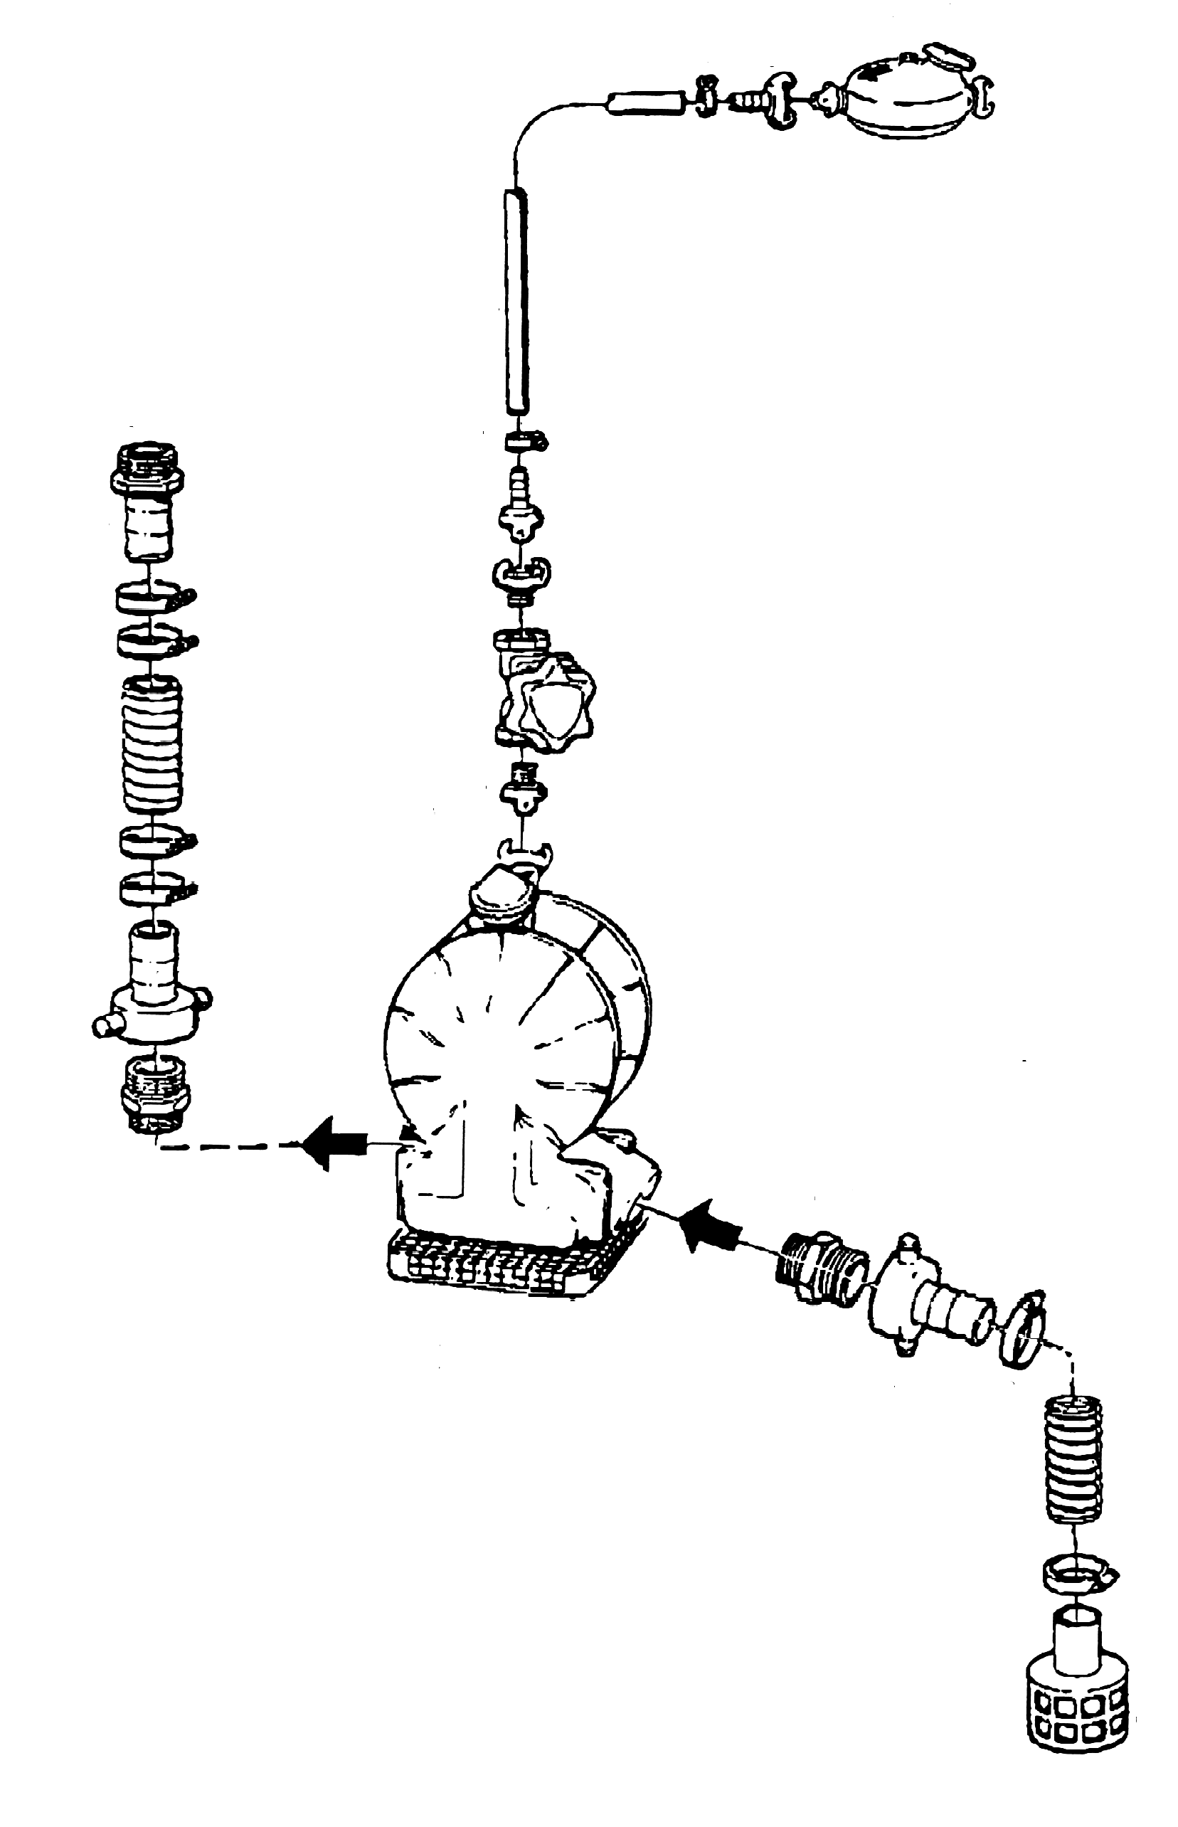
Figure 19: pompe d’épuisement à membrane

Les Pompes à énergie renouvelable
Le pompage solaire est une technologie maintenant bien maîtrisée par les constructeurs. Cette solution peut se rélèver intéressante pour l’alimentation en eau d’un village de taille moyenne. Les débits exploités et HMT restent limités (maximum 100 m3/j à 10 mètres). Au delà, la surface des panneaux solaires à installer devient vite importante et l’installation très onéreuse. La maintenance de ces installations doit être considérée au même titre qu’une installation classique même si les coûts de fonctionnement sont quasi nuls. Il faudra s’assurer de la disponibilité des pièces détachées et de la formation de techniciens à cette technique. Enfin le solaire peut induire une fausse idée du coût de l’eau et de la maintenance de l’installation.

L’expérience de pompe fonctionnant en utilisant la force du courant du Nil, à Juba au Soudan, nous a paru une alternative qui méritait d’être présenté dans ce chapitre sur le pompage à énergie renouvelable.

Le pompage solaire

Energie solaire
Des panneaux solaires convertissent l'énergie solaire (agitation des photons) en énergie électrique (agitation des électrons).
Cette énergie peut être accumulée dans des batteries (accumulateurs) pour permettre un fonctionnement continu, ou transmise directement à l’appareil électrique. On distingue:
⇨ fonctionnement "au fil du soleil", dit ‘’fil de l’eau’’ dans le cas du pompage
⇨ fonctionnement sur batterie avec stockage de l'énergie (frigo, éclairage, radio par exemple).

Le pompage solaire se fait toujours au fil de l’eau pour s’affranchir des accumulateurs qui sont des équipements onéreux à changer tous les 2/3 ans. Sur un réseau d’eau, le réservoir à une fonction similaire à un accumulateur.

⇨ les panneaux solaires fournissent la puissance nécessaire au fonctionnement de la pompe. Le montage de ceux-ci en série permet d'obtenir la tension voulue au convertisseur (on additionne les tensions de chaque module).
⇨ le convertisseur permet l'alimentation en courant alternatif 220V de la pompe à partir du courant continu fourni par les panneaux solaires. Le débit de la pompe et donc la vitesse de rotation du rotor variera en fonction de l’ensoleillement avec un débit maximum au milieu de la journée.
L'électricité produite par les panneaux est un courant continu d'une intensité de quelques ampères, sous une tension de 12 à 18V, fournissant une puissance selon les modèles de 60 à 90 Wc. (4,86A, 18,5V et 90Wc pour les BP Solar 590).

Le rendement des panneaux solaires est fonction de l'ensoleillement et de l'angle d'exposition d’une part et de la température des cellules d’autres part.
Ces 2 paramètres dépendent de la latitude et des caractéristiques climatologiques et géographiques de la zone d'implantation. Une étude est obligatoire pour chaque cas afin de connaître la surface de panneaux nécessaire à la pompe.

panneaux solaires
sur châssis
convertisseur
continu-alternatif

panneaux solaires
sur châssis

panneaux solaires
sur châssis

forage

pompe

Dimensionnement des stations de pompage solaire

Principe
Pour définir la puissance utile au fonctionnement de la pompe dévellopée par les panneaux solaires, les données minimums sont :
- La situation géographique pour déterminer l’ensoleillement et a radiation solaire globale (HSP : Hour Sun Pic)
- Le débit, et la HMT

On procèdera ainsi:
- Définir le HSP (Kwh/m²/j) qui est fonction de la durée en heure de l’ensoleillement max. et de la durée du jour. Ce HSP est donc défini par rapport à la latitude de la zone de travail. Cf. Tables en annexe.

- Choisir une pompe en fonction du débit et de la HMT. Cf. Tableau ci dessous.

- Utiliser les abaques de rendement des pompes fournis par le constructeur qui donne en fonction du HSP la puissance nécessaire développée Wp par les panneaux pour faire fonctionner la pompe dans cette gamme de débit, et de HMT. Se reporter à l’abaque en annexe.
- Déterminer le nombre de panneaux : Wp/Pn (Puissance nominale d’un panneau).

- Vérifier la tension nominale pour le fonctionement de l’onduleur (selon les modèles).

- Calculer le débit instantané à l’ensoleillement maxi à l’aide de l’abaque donnant le débit en fonction de la puissance Wcc = 0,8 x Wp

Exemple d’une station de pompage
Données : - HMT 65 m, Q = 10 m³/jour
- Station au Mali, HSP = 5,7 kWh/m²

On choisi une pompe SP3A-10, l’abaque ci joint nous donne une puissance utile au moteur de Wp = 1400 w.
En équipant l’installation de panneaux BP Solar 590 à 90 Wc, le nombre de modules solaires est de : Wp/Pn = 1400/90 = 15,5 panneaux

L’onduleur fonctionne sous une tension nominale de 110 V, il faut donc 7 panneaux de 18 V montés en série.
La station est composée de 21 panneaux, 7 modules en série et 3 en parallèle.

Le débit instantané est Wcc = 1890(90x21) x 0,8 = 1512 W, d’après l’abaque, cela donne 3,5 m³/h.

Gamme des pompes Grundfos Solairse
A titre indicatif, voici la gamme des principales pompes solaires Grundfos et leur gamme de débit moyen journalier. (HSP = 5,7 et Température 30 °C - 20° latitude Nord - inclinaison 20 °)

 | Pompe | HMT (m) | Débit moyen journalier (m³/j)
 | SP1,5A-21 | 80 - 120 | 10
 | SP2A-15 | 50 - 120 | 15
 | SP3A-10 | 30 - 70 | 20
 | SP5A-7 | 2-50 | 35
 | SP8A-5 | 2 - 28 | 60
 | SP14A-3 | 2 -15 | >100

L’énergie hydraulique
Les pompes Garman, fabriquées sous un brevet anglais, en Angleterre et a Khartoum au Soudan, sont des pompes centrifuges de surface utilisant seulement la force motrice du courant des rivières, par l’intermédiaires de pales fixées sur une hélice pour entraîner l’arbre de la pompe.

Ces pompes peuvent fonctionner en continu, (24h/24) dès lors que le cours d’eau présente un courant minimum de 0,85m/s et une profondeur suffisante de 3 mètres environ.
Le domaine d’application de ces pompes est bien sûr l’eau potable, mais aussi l’eau agricole, où pour l’irrigation, elles paraissent encore plus appropriées : faible hauteur de refoulement, coût de fonctionnement réduit à la seule maintenance des pompes et des hélices (les pales), absence de carburant.

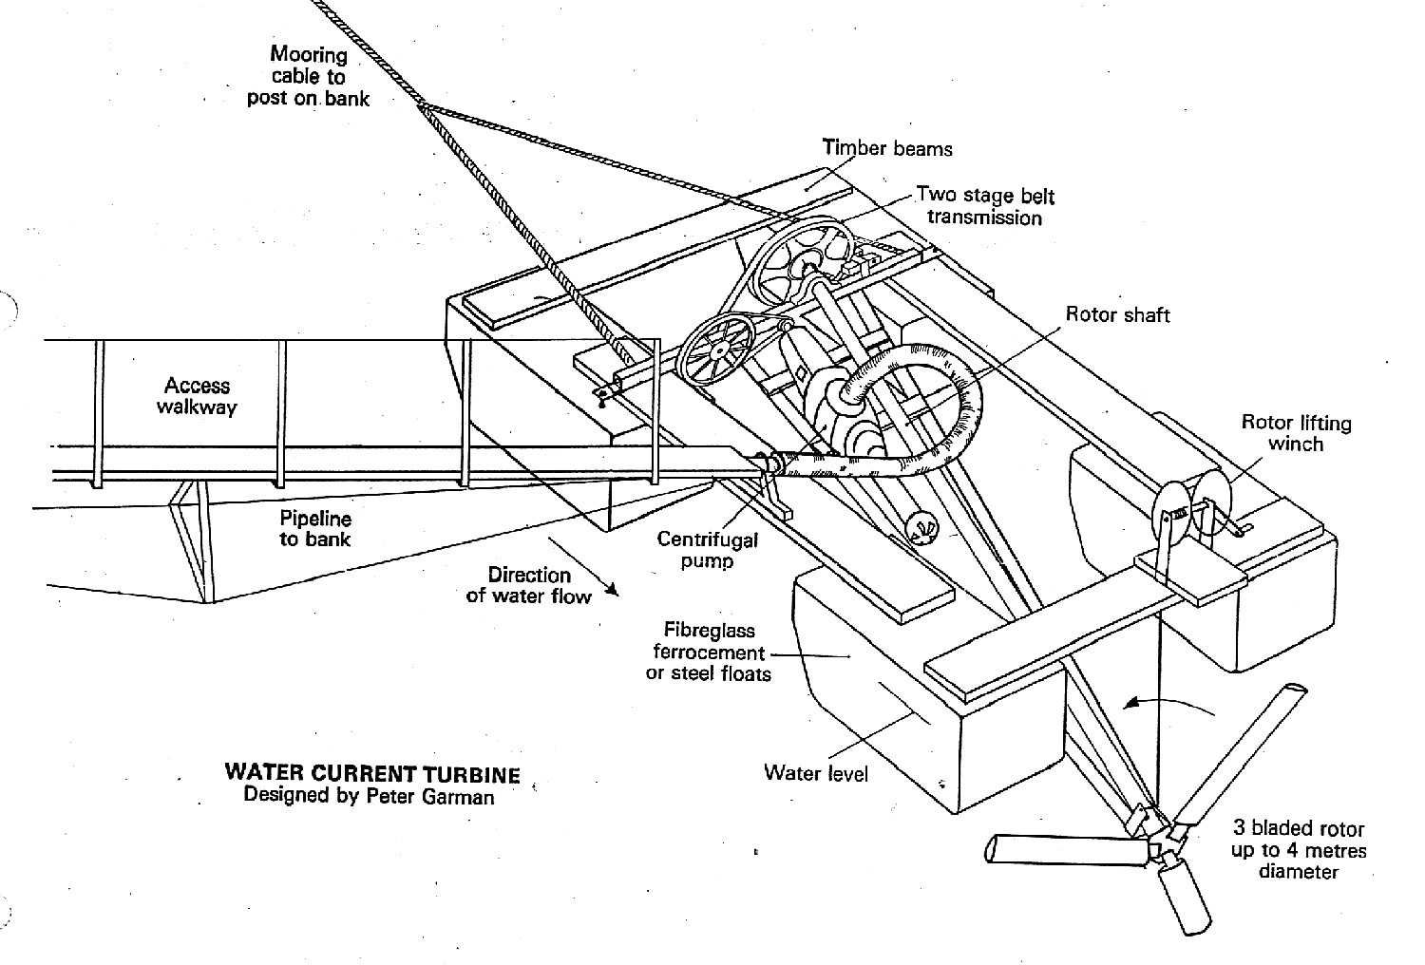
Figure 20: pompe Garman installée sur un radeau

Le choix des pales de l’hélice entraînant l’arbre de la pompe est fonction de la vitesse du courant et de la profondeur du cours d’eau. Le tableau ci dessous nous indique les différentes longueurs des pales susceptibles d’être installées en fonction des caractéristiques du cours d’eau.

 | vitesse du courant - longueur des pales d’hélice
profondeur | 0.7 à 1 m/s | 1 m/s à 1.2 m/s | 1.2 m/s à 1.4 m/s
2.5 à 3 m | -- | -- | 80 cm
3 à 3.5 m | -- | 100 cm | 80 cm
3.5 à 4 m | 120 cm | 100 cm | 80 cm

Courbes caractéristiques des pompes installées sur le Nil à Juba (Sud-Soudan)
Ces 2 pompes montées en série refouleront jusqu’à 2 l/s à une HMT de 25 mètres.

Détermination de la vitesse de rotation de la pompe
La vitesse de rotation de la pompe est ici fonction de la vitesse du courant mais aussi du diamètre des poulies qui transmettent cette rotation vers l’arbre de la pompe.

$w_{\text{pompe}}=\frac{f_{1}}{f_{2}}´\frac{f_{3}}{f_{4}}´w_{\text{turbine}}$ φ: diamètre des poulies ou arbres
ω: vitesse de rotation des axes (t/min.)

Par exemple, la rotation de l’arbre de l’hélice est de 21 révolutions par minute, l’arbre de la pompe tournera à 2320 tours par minute dans les configurations de poulies suivantes:

poulie | diamètre (mm)
φ₁  φ₂  φ₃  φ₄ | 49.5  5.6  50  4

Test de performance de la pompe
D’une façon empirique on mesure la vitesse de l'arbre de la turbine en rotations par minute (rpm) à vide et en charge (pompe connectée par le jeu de courroies à l’arbre de l’hélice).
Le ratio r = ω_{vide} / ω_{charge} donne la performance de la pompe installée.

ratio | modification à entreprendre
r < 1.45 | Diminuer le diamètre de la poulie de la pompe
1.45 < r <1.55 | Zone acceptable de fonctionnement  Le ratio 1,55 constitue le meilleur réglage
> 1,65 | Augmenter la taille des pales de la turbine  Augmenter le diamètre de la poulie de la pompe

Liste du matériel nécessaire au montage d'une pompe Garman.
Le prix d’une pompe Garman, fabriquée à Khartoum revient à 2000 USD.

matériel nécessaire à la fabrication | qté
pompe centrifuge simple de type 32/13, 40/13 ou 50/13  centrifugal pump | 1
arbre de transmission de la turbine (tube galva 3")  rotor shaft | 1
grandes, moyennes ou petites pales (80, 100 ou 120 cm)  longest, médium or shortest blades | 3
palier roulements à bille pour l'arbre de la turbine  rotor shaft bearing | 2
courroie pour l'arbre de la turbine  rotor shaft belt | 1 + spare
courroie de transmission à l'abre de la pompe  pump belt | 1 + spare
palier roulement à bille intermédiaire intermediate  shaft bearings | 2
grande poulie  big pulley | 2
câble acier inox pour treuil  winch câble | 1
clapet de pied anti retour avec crépine  intake none return valve | 1
manomètre pression de refoulement  pump pressure gauge | 1
radeau flottant pour installation de la pompe  frame | 1
câble acier d'ammarage du radeau  mooring cable | 1
pont d'accès au radeau  access walkway | 1

Les pompes à motricité humaine
L’utilisation des pompes à motricité humaine, dites pompes à main est largement diffusée pour équiper les forages et les puits, permettant de disposer d’un point d’eau propre au niveau du village.

Des modèles de pompes à main plus résistantes ont été développés pour mieux répondre aux contraintes rencontrées sur le terrain, ou elles sont souvent soumises à une utilisation intensive.

La majorité des pompes manuelles sont des pompes volumétriques à piston immergé et commandé par une tringlerie mécanique ou hydraulique (système développé par A. Vergnet). Certaines sont capables de refouler l’eau sur une hauteur de plus de 60 mètres.

Le choix des pompes
Il existe sur le marché de nombreuses pompes à main avec chacune des caractéristiques propres. Le choix d’une pompe à main s’effectuera selon des critères techniques et socio-économiques.

Critères techniques | Critères socio-économiques
profondeur de pompage et débit souhaité  diamètre de la pompe | existence d’un réseau de distribution de pièces de maintenance
facilité d’installation et de maintenance | pompe éprouvée et acceptée par la population,
résistance et fiabilité de la pompe | pompes déjà installées dans la zone
type de pompage particulier :  - refoulement dans un réservoir  - entraînement avec une courroie + moteur | directives de l’état ou inter-agence  directives de l’UNICEF  coût

Type de pompe | Diamètre du tubage
pompe aspirante type VN6 | 2" - 50mm
Vergnet 3C | 3"- 75 mm
autres pompes | 4" - 100 mm
Kardia K65 | 4’’1/2 - 112 mm
tableau 6: diamètre du tubage minimum pour l’installation des pompes

Typologie des principales pompes à main
Les pompes à main sont classifiées en fonction de leur profondeur d’installation : les pompes aspirantes pour des niveaux dynamiques inférieurs à 7m, les pompes refoulantes pour les niveaux dynamiques supérieurs à 7 m et les pompes adaptées aux grandes profondeurs de pompage (> à 35 m).

tableau 7: plage de fonctionnement des pompes manuelles courantes

Les pompes Vergnet et Monolift ont la capacité de refouler au dessus de la fontaine dans un réservoir par exemple (étanchéité de la tête de pompe).

Débits des pompes à main
Les débits d’exploitation sont fonction de la profondeur d’installation et du type de pompe. A titre d’exemple, voici les débits produits par :
- Une Aquadev : 1,4 à 1,8 m3/h installée à 15 mètres de profondeur,
- Une pompe aspirante VN6 : 1,5 à 1,8 m3/h à 6 mètres,
- Une HPV 60 Vergnet : 1 m³/h à 35 mètres.

Les débits moyens sont donnés par les constructeurs en fonction de la cadence de pompage (Nb. de coups par minute).

Pompes à piston immergées

principe de fonctionnement et matériel
Le piston descend, le clapet de refoulement s'ouvre alors que le clapet d'admission se ferme: La chambre se vide.
Le piston monte, le clapet d'admission s'ouvre, le clapet de refoulement se ferme: la chambre se remplit d'eau.
Figure 21: Principe de fonctionnement d’une pompe à piston

Figure 22: Etanchéité au niveau du piston: segments

Les segments sont en frottement permanent et constituent donc des pièces d'usure. Certains constructeurs ont éliminé les segments en améliorant la forme des pistons (segments ou équivalents intégrés dans la masse, joints hydrauliques).
Clapets: il existe toutes sortes de clapets à bille, coniques, à opercule coulissant, en champignon... Un dysfonctionnement au niveau du clapet entraîne une baisse de performance de la pompe voire un désamorçage complet.

Figure 23: Cylindre de corps de pompe Kardia

Exemple de pompes refoulantes à piston : Kardia, India Mark II, et Aquadev/Afridev
Pompes Kardia K65 et K50 (plus grande profondeur)  Fabricant: Preussag AG  Description:  Tête de pompe et levier en acier galvanisé.  Tringlerie et colonne en inox et tubes PVC à visser.  Corps de pompe, piston et cylindre en inox. Diamètre K65, 70 mm ext.  K50, 50 mm ext..  Poids total (25m) 110 kg  prix: 12 000 FF départ usine (30 m)  Performances(40 coups/mn.)  K65 1m3/h à 30 m  K50 672 l/h à 45 m | 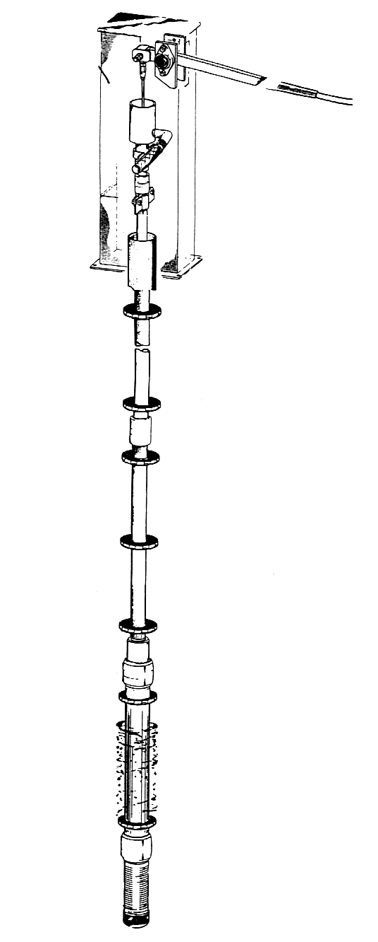
avantages  Très bonne résistance à la corrosion  Facilité d'installation (PVC vissés)  Qualité de fabrication | inconvénients  Desserrages fréquents des vis de fixation des roulements à bille du levier (peut être résolu par l'emploi de produit comme le Frenbloc)  Coût d’achat élevé
Expériences AcF: Libéria, Sierra Leone, Guinée.

Pompe India Mark II  Fabrication locale  Fabrication Française : Sovema  Description:  Tête de pompe en acier galvanisé  Tringlerie et colonne en acier galva  Corps de pompe en fonction des fabrications, Inox (Mali) ou Laiton (Inde).  poids total: 120 Kg pour 25 m  prix: 4000 à 5000 FF (25 m)  Performances (40 coups par mn.)  700 l/h à 25 m | 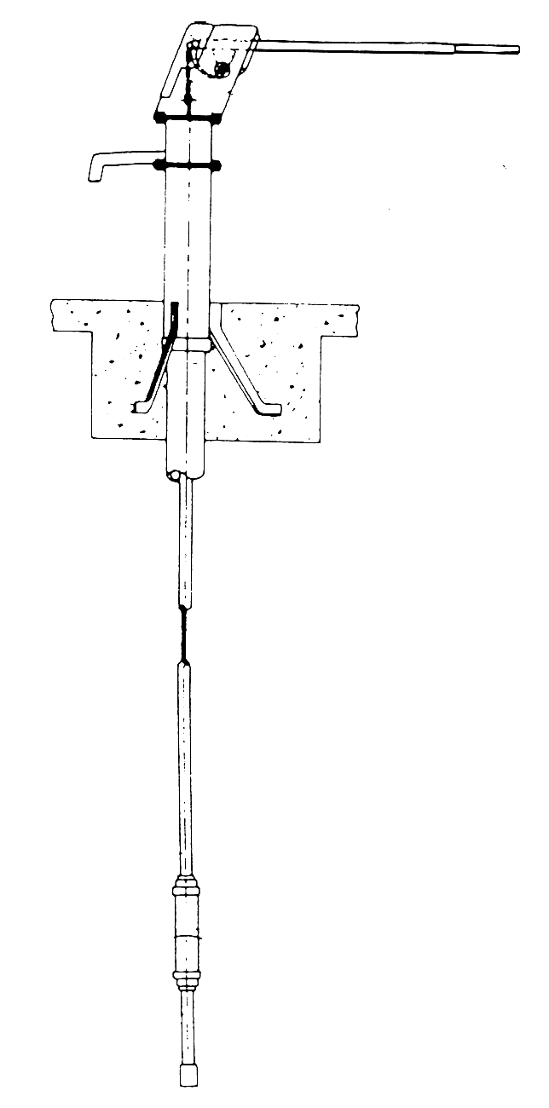
avantages  Subventionnée par l'UNICEF cette pompe est accessible à petit prix | inconvénients  Pb de transmission avec la chaîne.  Trépied obligatoire pour l'installation (pompe lourde).  La version Mark III est trop lourde  (tube en 3’’ galva).
Expériences AcF: Ouganda, Sud-Soudan, Haïti, Asie
Pompe distribuée par Unisse aux organisations.

Pompe Aquadev / Afridev  Fabricants:  Aquadev - Mono pumps (Angleterre)  Fabrications locales : Kenya, Mozambique  Description:  tête de pompe:  inox microsoudé  tringlerie et colonne:  acier et PVC  corps de pompe:  PVC revêtu acier inox  piston synthétique  poids total: 100 Kg pour 25 m  prix indicatif : 5000 FF départ usine (pour une profondeur d’installation à 25 m )  Performance:(50 coups/mn.)  1,3 m3/h | 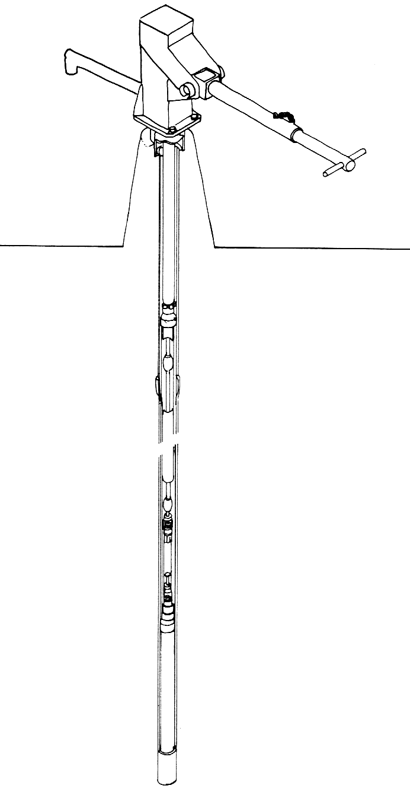
avantages  Bonne qualité de fabrication de l'Aquadev  Démontage complet du piston et du clapet de pied sans retirer le tube PVC | inconvénients  Colonne PVC à coller donc démontage difficile.  Qualité moyenne du PVC suivant la fabrication (Afridev).  Fixation des tringles Afridev par crochet peu fiable.
Expériences ACF: Somalie, Kenya, Mozambique.

Pompe aspirante à piston type VN6.
Ce type de pompe d'un faible coût (30 $) fabriqué localement en Asie du Sud Est peut être installé sur des ouvrages ou le niveau statique est au-dessus de 7 mètres de profondeur (expérience AcF au Cambodge et en Birmanie sur de nombreux ouvrages). Sa simplicité de conception et de fabrication en fait une pompe peu onéreuse mais sujette à de nombreuses ruptures du corps de pompe (corps de pompe en fonte de qualité médiocre). La qualité de fabrication diffère en fonction des pays (Bangladesh, Viêt-nam, Birmanie).
L’installation d’un clapet de pied est indispensable car le clapet dans le cylindre est souvent de qualité moyenne.
Un socle en acier, sur lequel les boulons d’embase seront vissés, sera réalisé pour éviter de sceller les boulons dans la dalle du puits.

Figure 24: pompes aspirantes type VN6

Hydropompes - principe et matériel.
Les hydropompes, principalement développées par Vergnet S.A., sont des pompes refoulantes qui fonctionnent avec une transmission hydraulique entre le cylindre immergé et la tête de pompe en éliminant ainsi toutes pièces mécaniques.

La baudruche, cylindre de caoutchouc déformable, varie en volume à l'intérieur d'un corps de pompe étanche. La commande est hydraulique car la déformation de la baudruche est pilotée par un "fluide hydraulique", de l'eau, mis sous pression depuis la surface par le piston (pédale).

Figure 25: principe de fonctionnement de l’hydropompe Vergnet

Hydropompe Vergnet  3 modèles : HPV 30 - 60 - 90  Fabricant: Vergnet S.A.  Description HPV 60:  Tête de pompe en acier galvanisé  Cylindre de pédale en inox  Tube de commande et de refoulement en polyéthylène haute densité.  Corps de pompe, cylindre en inox, et baudruche en caoutchouc.  Clapets: billes  poids total: 45 Kg pour 25 m  prix: 7000 à 8000 FF (30 m)  Performances : 1,15 m3/h à 30 m | 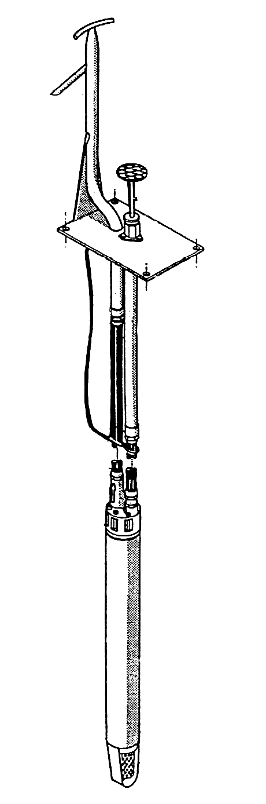
avantages  Très bonne résistance à la corrosion  Facilité d'installation et de réparation  Peu de pièces d'usure et montage et démontage aisé  Pompes très légères  Bon rapport qualité/prix | inconvénients  Désamorçages fréquent de la commande hydraulique sur les anciens modèles. Modèles récents auto-amorçage.  Baudruche chère mais garantie 5 ans.  Commande à pédale parfois mal perçue par certaines communautés
Expériences ACF: Libéria, Madagascar, Côte d'Ivoire, Cambodge, Angola, Sahara Occidental. Kits d’urgence sur les 3 modèles référencés AcF20, AcF30, AcF40 développé par Vergnet SA.

Pompe à rotor - principe et matériel.
La pompe fonctionne sur le principe de variation volumétrique.
L'élément de pompage (partie hydraulique) comprend un rotor hélicoïdal en alliage d'acier qui tourne à l'intérieur d'un stator en caoutchouc élastique à double hélice.

Le rotor est mis en mouvement depuis la surface par l'intermédiaire d'un arbre guidé par des paliers. Ce type de technologie est très adapté pour une motorisation de la pompe par courroie.

La pompe Monolift a l'avantage de pouvoir monter en charge au niveau de la fontaine et donc de refouler dans un réservoir surélevé afin de favoriser ensuite une distribution gravitaire par exemple.

Figure 26: refoulement avec un pompe Monolift

Pompe Monolift  Fabricant: Mono Pumps Angleterre, Euroflo pompe (Afrique du Sud)  Description:  superstructure en fonte  Arbre principal en acier inox ou galva  Colonne en acier galvanisé  corps de pompe, rotor en laiton chromé, stator (acier et caoutchouc)  clapet de pied en polyéthylène  poids total: 420 Kg pour 60  prix: 13000 FF départ usine (60 m) | 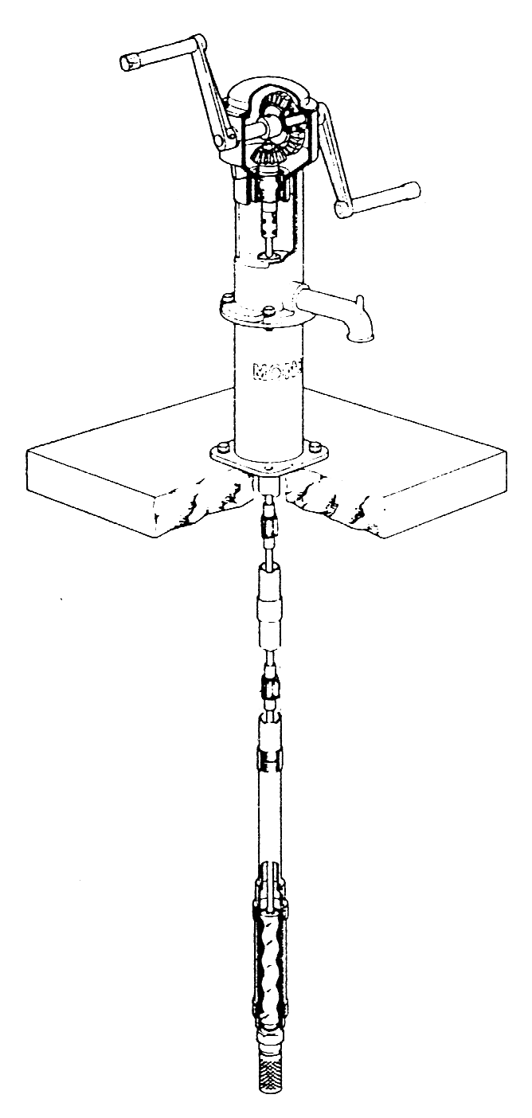
avantages  Robuste et bien adaptée aux grandes profondeurs  Motorisation facile  possibilité de refouler l'eau à 15m au dessus de la fontaine | inconvénients  Renvoi d'angle fragile (casse des engrenages)  Manivelle dure à tourner (parfois impossible pour les enfants)  Sensible à la corrosion  .
Expériences ACF: Ethiopie et Somalie.
La pompe Monolift paraît plus adaptée dans sa version motorisée.

Il est également possible de monter des pompes de types différents en série ou parallèle.
Sections normalisées: 1.5, 2.5, 4, 6, 10 mm²

